2022年度

四川省退役军人数据管理中心单位决算

目录

公开时间：2023年9月6日

第一部分 单位概况......................................................................................................4

一、主要职责.........................................................................................................4

二、机构设置.........................................................................................................4

第二部分 2022年度单位决算情况说明.....................................................................5

一、收入支出决算总体情况说明.........................................................................5

二、收入决算情况说明.........................................................................................5

三、支出决算情况说明.........................................................................................6

四、财政拨款收入支出决算总体情况说明.........................................................7

五、一般公共预算财政拨款支出决算情况说明.................................................7

六、一般公共预算财政拨款基本支出决算情况说明........................................10

七、财政拨款“三公”经费支出决算情况说明................................................10

八、政府性基金预算支出决算情况说明............................................................12

九、国有资本经营预算支出决算情况说明........................................................12

十、其他重要事项的情况说明............................................................................12

第三部分 名词解释....................................................................................................14

第四部分 附件............................................................................................................15

第五部分 附表............................................................................................................16

一、收入支出决算总表.......................................................................................16

二、收入决算表...................................................................................................16

三、支出决算表...................................................................................................16

四、财政拨款收入支出决算总表.......................................................................16

五、财政拨款支出决算明细表...........................................................................16六、一般公共预算财政拨款支出决算表...........................................................16

七、一般公共预算财政拨款支出决算明细表...................................................16八、一般公共预算财政拨款基本支出决算明细表...........................................16

九、一般公共预算财政拨款项目支出决算表...................................................16

十、政府性基金预算财政拨款收入支出决算表...............................................16

十一、国有资本经营预算财政拨款收入支出决算表.......................................16十二、国有资本经营预算财政拨款支出决算表...............................................16十三、财政拨款“三公”经费支出决算表.......................................................16

# 第一部分 单位概况

## 

## 主要职责

## 承担四川省退役军人事务厅网络安全和信息化建设的事务性工作；负责拟订全省退役军人信息化相关技术标准、规范和规章制度并组织实施；承担全省退役军人信息系统及数据库的规划、立项、建设、运维等工作，提供升级改造、共享交换、开发利用等技术支撑工作；完成四川省退役军人事务厅交办的其他任务。

## 二、机构设置

四川省退役军人数据管理中心由6个内设部门组成：综合部、党建人事部、运行管理部、数据资源部、公共服务部、网络安全部。

# 2022年度单位决算情况说明

## 

## 一、收入支出决算总体情况说明

## 2022年度收、支总计540.83万元。与2021年相比，收、支总计各增加110.09万元，增长25.56%。主要变动原因是一人员增加，基本支出增加；二增加科研合作项目经费。

图1：收、支决算总计变动情况图（单位：万元）

## 二、收入决算情况说明

## 2022年本年收入合计540.83万元，其中：一般公共预算财政拨款收入520.83万元，占96.30%；其他收入20万元，占3.70%。

图2：收入决算结构图

## 三、支出决算情况说明

2022年本年支出合计526.91万元，其中：基本支出423.76万元，占80.42%；项目支出103.15万元，占19.58%。

图3：支出决算结构图

## 四、财政拨款收入支出决算总体情况说明

## 2022年财政拨款收、支总计520.83万元。与2021年相比，财政拨款收、支总计各增加90.09万元，增长20.92%。主要变动原因是人员增加，基本支出增加。

图4：财政拨款收、支决算总计变动情况（单位：万元）

## 五、一般公共预算财政拨款支出决算情况说明

**（一）一般公共预算财政拨款支出决算总体情况**

2022年一般公共预算财政拨款支出520.83万元，占本年支出合计的96.30%。与2021年相比，一般公共预算财政拨款支出增加90.09万元，增长20.91%。主要变动原因是人员增加，基本支出增加。

图5：一般公共预算财政拨款支出决算变动情况

**（二）一般公共预算财政拨款支出决算结构情况**

2022年一般公共预算财政拨款支出520.83万元，主要用于以下方面：社会保障和就业支出373.64万元，占71.74%；卫生健康支出15.15万元，占2.91%；住房保障支出132.04万元，占25.35%。

图6：一般公共预算财政拨款支出决算结构

**（三）一般公共预算财政拨款支出决算具体情况**

**2022年一般公共预算支出决算数为520.83万元，完成预算100%。其中：**

**1.社会保障和就业支出（类）行政事业单位养老支出（款） 机关事业单位基本养老保险缴费支出（项）：**支出决算为21.78万元，完成预算100%。

**2.社会保障和就业支出（类）行政事业单位养老支出（款） 机关事业单位职业年金缴费支出（项）：**支出决算为10.89万元，完成预算100%。

**3.社会保障和就业支出（类）退役军人管理事务（款）事业运行（项）**：支出决算为243.50万元，完成预算100%。

**4.社会保障和就业支出（类）退役军人管理事务（款）其他退役军人事务管理支出（项）**：支出决算为97.47万元，完成预算100%。

**5.卫生健康（类）行政事业单位医疗（款）事业单位医疗（项）：**支出决算为15.15万元，完成预算100%。

**6.住房保障支出（类）住房改革支出（款）住房公积金（项）**：支出决算为20.54万元，完成预算100%。

**7.住房保障支出（类）住房改革支出（款）购房补贴（项）**：支出决算为111.50万元，完成预算100%。

## 六、一般公共预算财政拨款基本支出决算情况说明

## 2022年一般公共预算财政拨款基本支出423.36万元，其中：

## 人员经费380.97万元，主要包括：基本工资、津贴补贴、绩效工资、机关事业单位基本养老保险缴费、职业年金缴费、其他社会保障缴费、奖励金、住房公积金等。

## 公用经费42.39万元，主要包括：办公费、物业管理费、差旅费、工会经费、福利费、公务用车运行维护费、其他商品和服务支出等。

## 七、财政拨款“三公”经费支出决算情况说明

**（一）“三公”经费财政拨款支出决算总体情况说明**

## 2022年“三公”经费财政拨款支出决算为3.87万元，完成预算38.7%，较上年减少24.82万元，下降86.51%。决算数小于预算数的主要原因是疫情原因，公务接待、公务用车减少。

1. **“三公”经费财政拨款支出决算具体情况说明**

2022年“三公”经费财政拨款支出决算中，因公出国（境）费支出决算0万元，占0%；公务用车购置及运行维护费支出决算3.87万元，占100%；公务接待费支出决算0万元，占0%。具体情况如下：

图7：“三公”经费财政拨款支出结构

**1.因公出国（境）经费支出**0万元，完成预算0%。全年安排因公出国（境）团组0次，出国（境）0人。因公出国（境）支出决算与2021年无变化。

**2.公务用车购置及运行维护费支出**3.87万元，完成预算38.7%。公务用车购置及运行维护费支出决算比2021年减少24.82万元，下降86.51%。主要原因是2021年新购置公务用车一辆。

其中：**公务用车购置支出**0万元。全年按规定更新购置公务用车0辆，其中：轿车0辆、金额0万元，越野车0辆、金额0万元，载客汽车0辆、金额0万元。截至2022年12月底，单位共有公务用车2辆，其中：轿车1辆、越野车0辆、载客汽车1辆。

**公务用车运行维护费支出**3.87万元。主要用于信息化工作等所需的公务用车燃料费、维修费、过路过桥费、保险费等支出。

**3.公务接待费支出**0万元，完成预算0%。公务接待费支出决算比2021年减少0.35万元，下降350%。主要原因是因疫情影响接待人次减少。其中：

**国内公务接待支出**0万元。国内公务接待0批次，0人次（不包括陪同人员），共计支出0万元。

**外事接待支出**0万元。外事接待0批次，0人次（不包括陪同人员），共计支出0万元。

## 八、政府性基金预算支出决算情况说明

2022年政府性基金预算财政拨款支出0万元。

## 九、国有资本经营预算支出决算情况说明

2022年国有资本经营预算财政拨款支出0万元。

## 十、其他重要事项的情况说明

**（一）机关运行经费支出情况**

四川省退役军人数据管理中心为事业单位，未开支机关运行经费。

**（二）政府采购支出情况**

2022年，四川省退役军人数据管理中心政府采购支出总额4.64万元，其中：政府采购货物支出1.49万元、政府采购工程支出0万元、政府采购服务支出3.15万元。主要用于办公台式计算机购置，公务用车维修、保养、加油服务。授予中小企业合同金额3万元，占政府采购支出总额的64.59%，其中：授予小微企业合同金额0万元，占政府采购支出总额的0%。

**（三）国有资产占有使用情况**

截至2022年12月31日，四川省退役军人数据管理中心共有车辆2辆，其中：主要领导干部用车0辆、机要通信用车0辆、应急保障用车0辆、其他用车2辆，其他用车主要是用于开展信息化工作业务用车。单价100万元（含）以上设备（不含车辆）0套。

**（四）预算绩效管理情况**

根据预算绩效管理要求，本单位在2022年度预算编制阶段，组织对0个项目开展了预算事前绩效评估，对5个项目编制了绩效目标，预算执行过程中，选取5个项目开展绩效监控，组织对0个项目开展绩效自评，绩效自评表详见第四部分附件。

1. 名词解释

1.财政拨款收入：指单位从同级财政部门取得的财政预算资金。

2.其他收入：指单位取得的除上述收入以外的各项收入。主要是科技厅项目经费等。

3.年末结转和结余：指单位按有关规定结转到下年或以后年度继续使用的资金。

4.社会保障和就业支出（类）行政事业单位养老支出（款）机关事业单位基本养老保险缴费支出（项）：指反映机关事业单位实施养老保险制度由单位缴纳的基本养老保险费支出。

5.社会保障和就业支出（类）行政事业单位养老支出（款）机关事业单位职业年金缴费支出（项）：指反映机关事业单位实施养老保险制度由单位缴纳的职业年金支出。

6.社会保障和就业支出（类）退役军人管理事务（款）事业运行（项）：指反映事业单位的基本支出，不包括行政单位（包括实行公务员管理的事业单位）后勤服务中心、医疗室等附属事业单位。

7.社会保障和就业支出（类）退役军人管理事务（款）其他退役军人事务管理支出（项）：指反映除上述项目以外其他用于退役军人事务管理方面的支出。

8.卫生健康支出（类）行政事业单位医疗（款）事业单位医疗（项）：指反映财政部门安排的事业单位基本医疗保险缴费经费，未参加医疗保险的事业单位的公费医疗经费，按国家规定享受离休人员待遇的医疗经费。

9.住房保障支出（类）住房改革支出（款）住房公积金（项）：指反映行政事业单位按人力资源和社会保障部、财政部规定的基本工资和津贴补贴以及规定比例为职工缴纳的住房公积金。

10.住房保障支出（类）住房改革支出（款）购房补贴（项）：指反映按房改政策规定，行政事业单位向符合条件职工（含离退休人员）、军队（含武警）向转役复原离退休人员发放的用于购买住房的补贴。

11.基本支出：指为保障机构正常运转、完成日常工作任务而发生的人员支出和公用支出。

12.项目支出：指在基本支出之外为完成特定行政任务和事业发展目标所发生的支出。

13.“三公”经费：指单位用财政拨款安排的因公出国（境）费、公务用车购置及运行费和公务接待费。其中，因公出国（境）费反映单位公务出国（境）的国际旅费、国外城市间交通费、住宿费、伙食费、培训费、公杂费等支出；公务用车购置及运行费反映单位公务用车车辆购置支出（含车辆购置税）及燃料费、维修费、过路过桥费、保险费等支出；公务接待费反映单位按规定开支的各类公务接待（含外宾接待）支出。

第四部分 附件

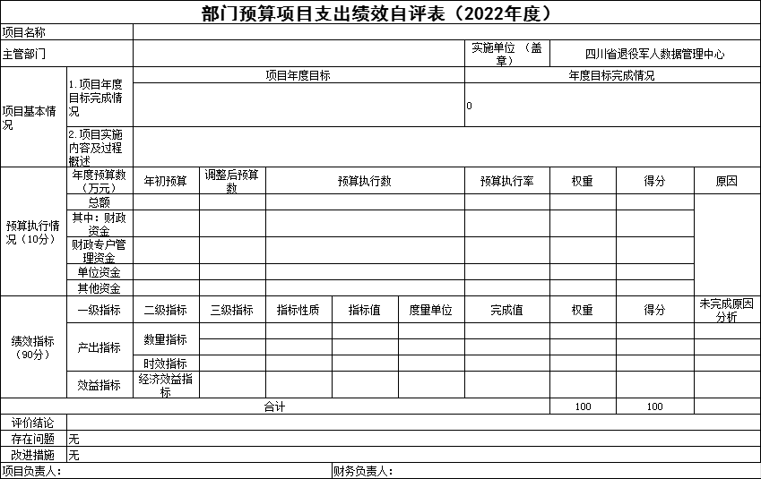此表无数据。

第五部分 附表

一、收入支出决算总表

二、收入决算表

三、支出决算表

四、财政拨款收入支出决算总表

五、财政拨款支出决算明细表

六、一般公共预算财政拨款支出决算表

七、一般公共预算财政拨款支出决算明细表

八、一般公共预算财政拨款基本支出决算表

九、一般公共预算财政拨款项目支出决算表

十、政府性基金预算财政拨款收入支出决算表

十一、国有资本经营预算财政拨款收入支出决算表

十二、国有资本经营预算财政拨款支出决算表

十三、财政拨款“三公”经费支出决算表